**Ubuntu安装指南**

1. 操作环境：

VMware20.04.1

1. Ubuntu镜像：

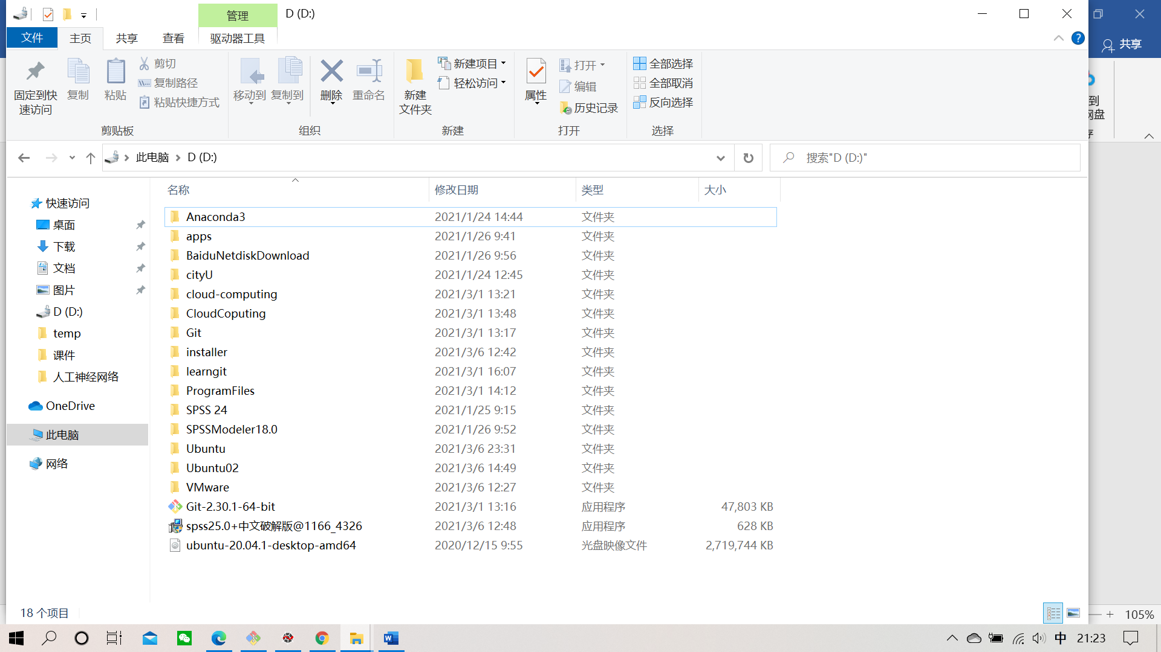

1. 安装过程：

1）点击“创建新的虚拟机”

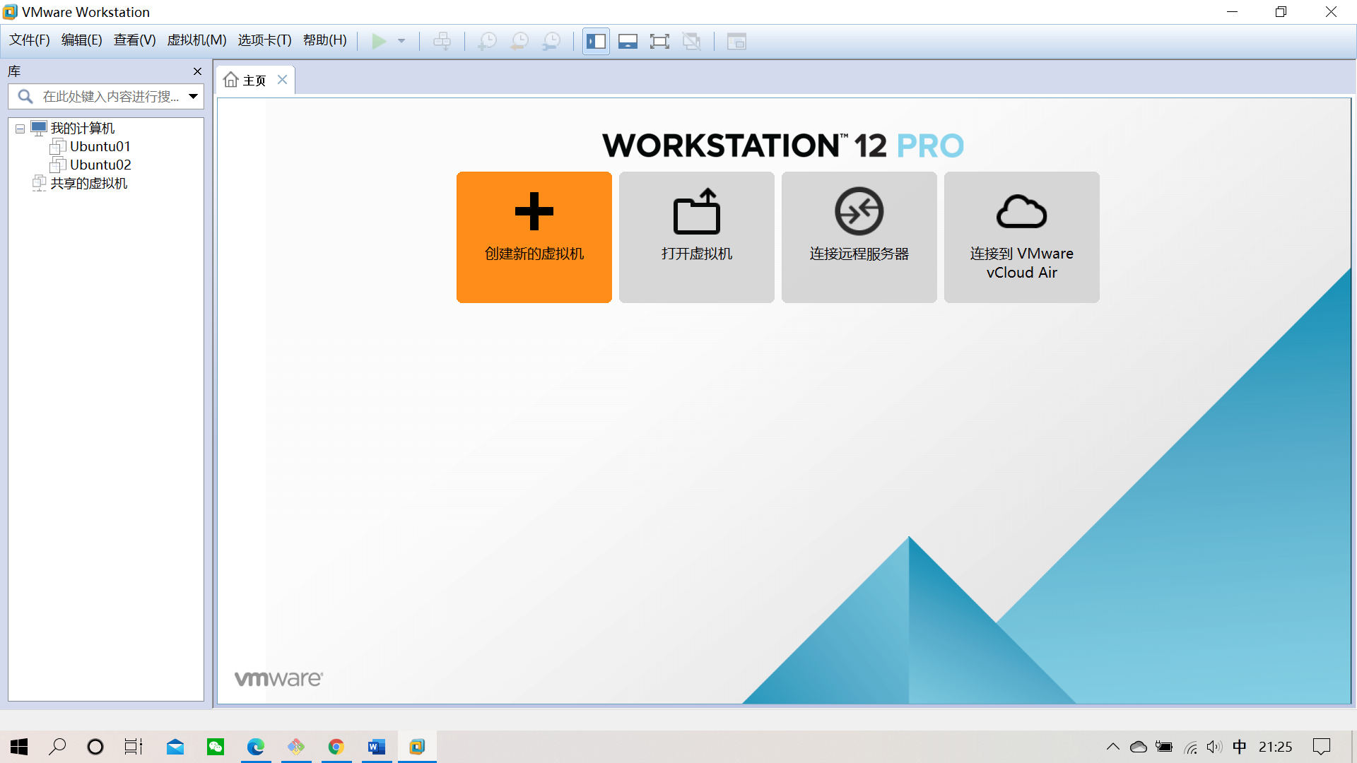

2）选择“自定义”

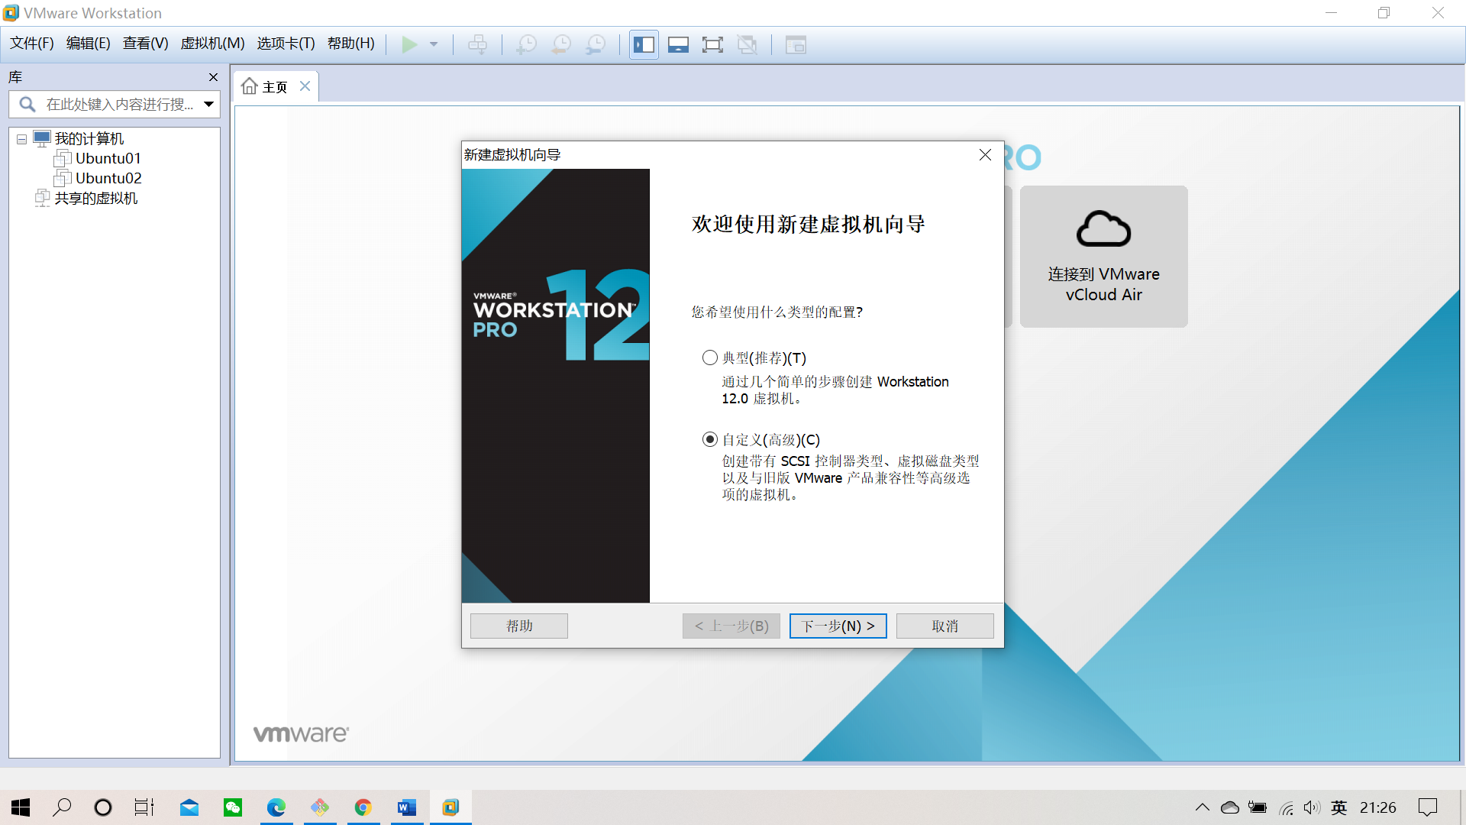

3）一直点击“下一步” 直到下图所示步骤

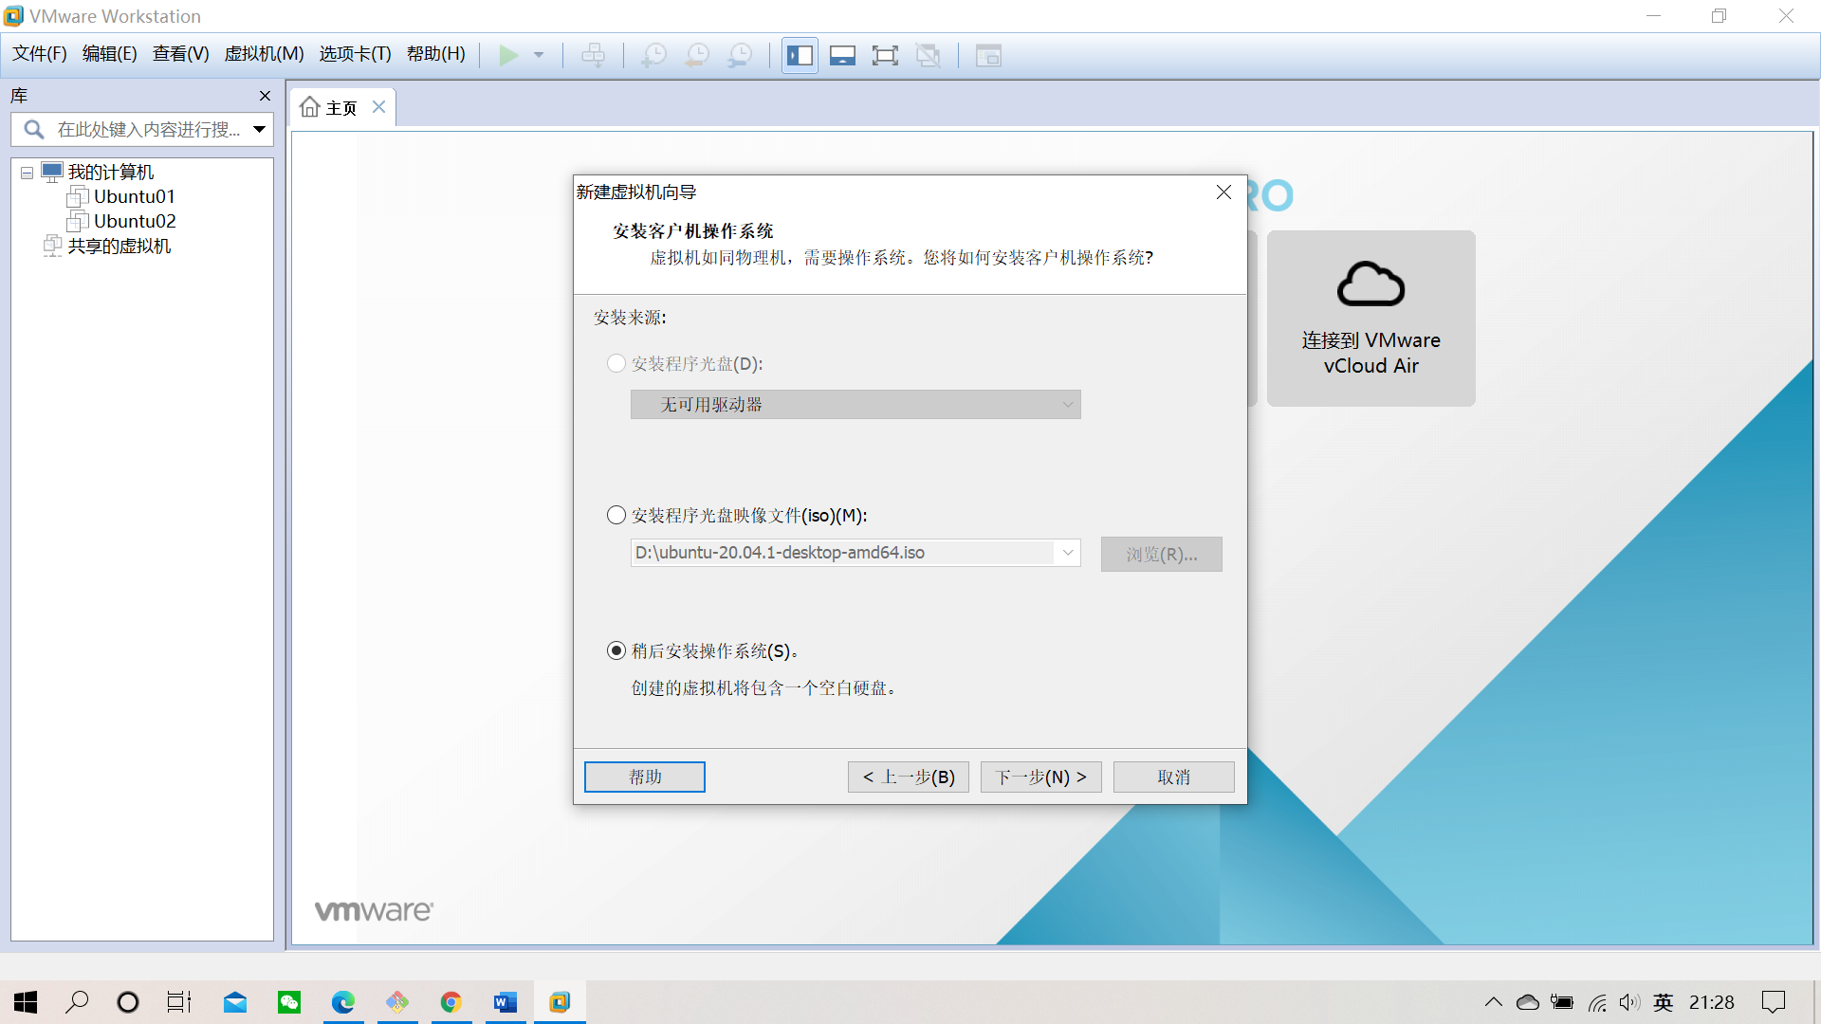

4）

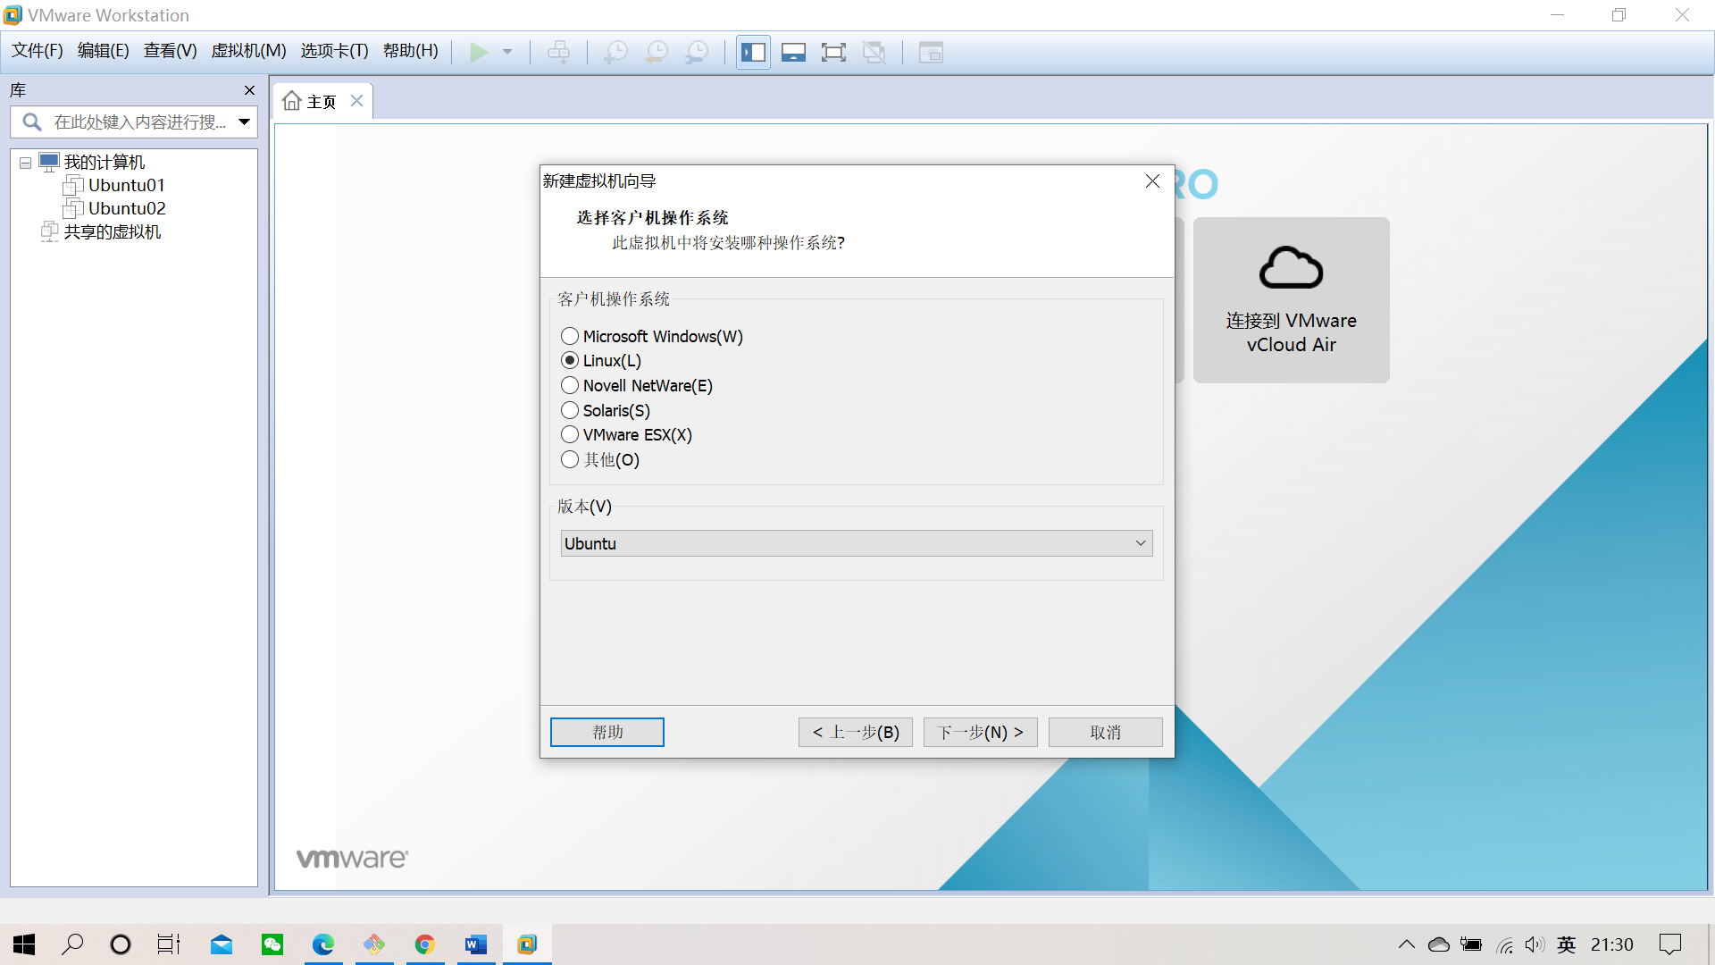

5）位置建议不放在C盘中，自行选择别的位置

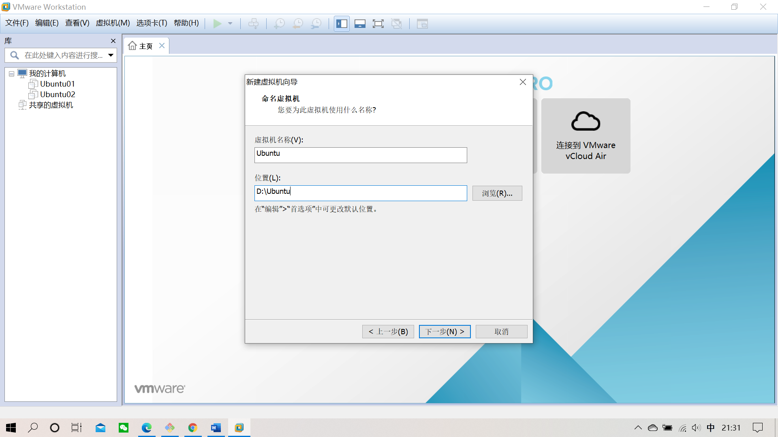

6）一直选择“下一步”，并在此选择镜像文件

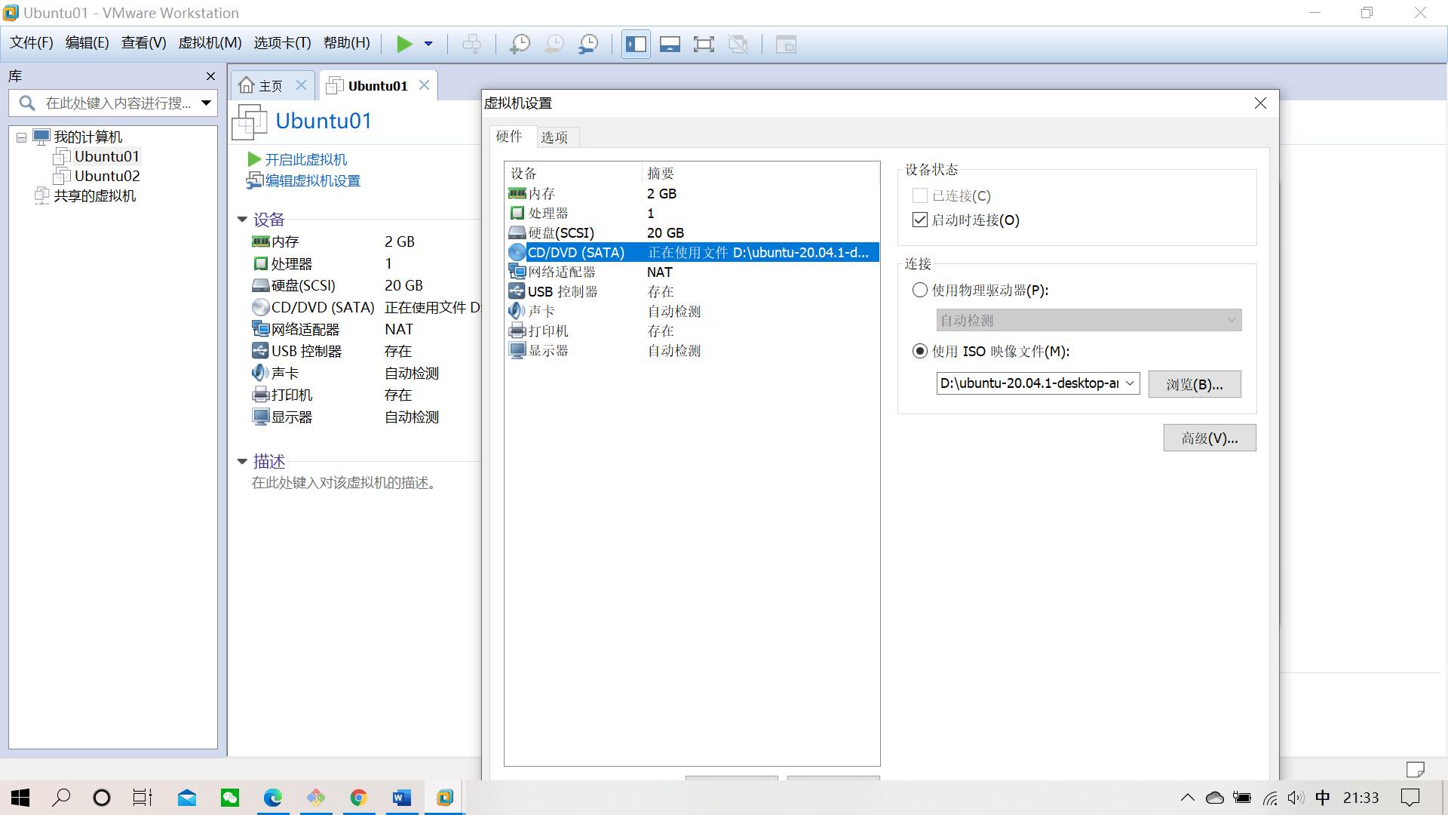

7）开启虚拟机，开始Ubuntu的系统安装

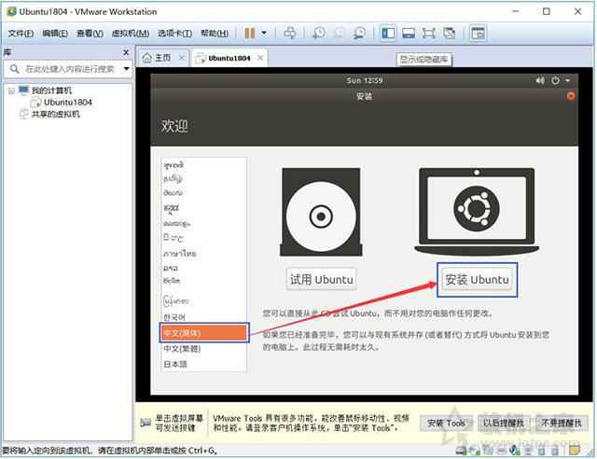

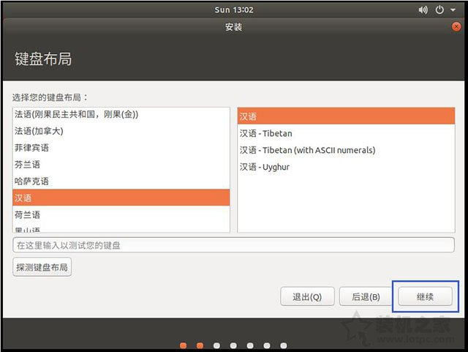

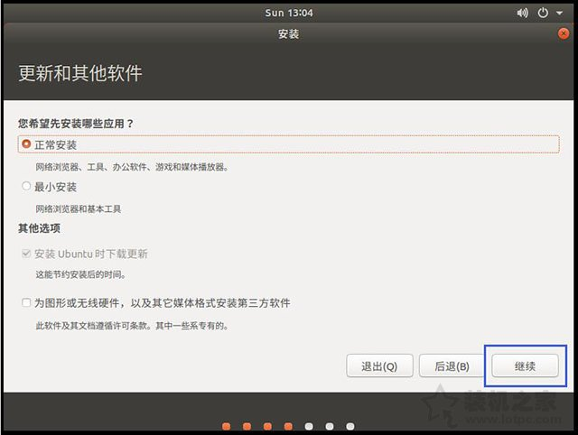

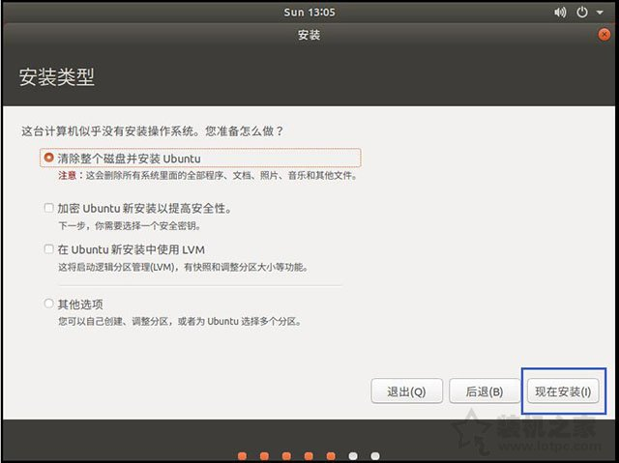

8）一直“继续”，并且设置用户名+密码。

9）重启后即可完成

